**BACKEND MYSQL HOMEWORK**

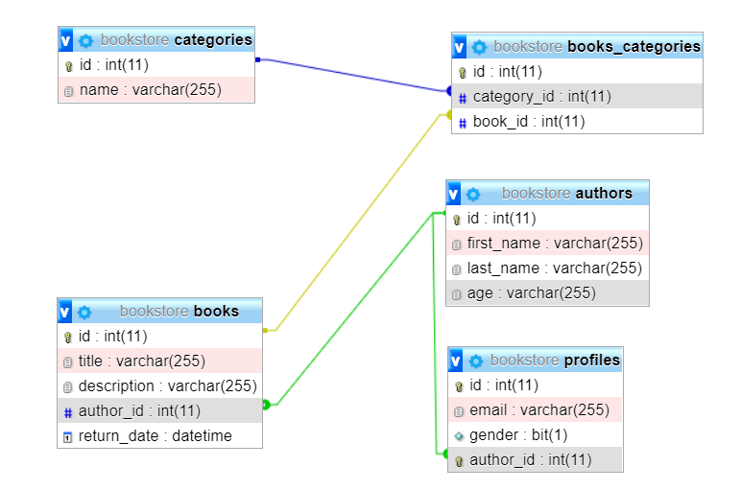

Trước khi thực hiện các bài tập, hãy tạo cơ sở dữ liệu thoả mãn các điều kiện sau.

* Cơ sở dữ liệu có tất cả 4 bảng chính và một bảng trung gian: **categories**, **books_categories**, **books**, **authors** và **profiles** .
* Các bảng có các mối quan hệ như sau: Một tác giả sẽ có duy nhất một profile, một tác giả sẽ có một hoặc nhiều quyền sách, một quyển sách sẽ có một hoặc nhiều category và một category sẽ có một hoặc nhiều quyền sách.
* File SQL tạo bảng sẽ nằm trong file **mysql_homework_table.sql** và file seeding database sẽ nằm trong file **mysql_homework_seeding.sql** .

Bài 1: Chọn ra tất cả những tác giả có tuổi lớn hơn 20 sắp xếp tăng dần theo tuổi

Bài 2: Chọn ra tất cả những tác giả có first_name bắt đầu bằng chữ H và dưới 80 tuổi

Bài 3: Chọn ra tất cả những tác giả có giới tính là nữ ( bit 0 ) có độ tuổi nhỏ hơn 50

Bài 4: Chọn ra tất cả những quyển sách được viết bởi tác giả là nam với ngày trả trước tháng 4 năm 2021 (kiểu dữ liệu thời gian thuộc format YYYY-MM-DD hh:mm:ss)

Bài 5: Chọn ra tất cả những quyển sách thuộc hai tên category là Physic và Chemistry với tác giả là nam và không quá 50 tuổi

Bài 6: Hãy đếm số lượng sách có trong từng category hiện có

Bài 7: Tạo mới một tác giả cùng với profile của họ

Bài 8: Tạo mới 5 quyển sách của tác giả đấy thuộc cả 6 category

Bài 9: Xoá đi cuốn sách của tác giả trên ở category Science và Physic

Bài 10: Cập nhật title của các quyển sách của tác giả trên thành "Empty title"